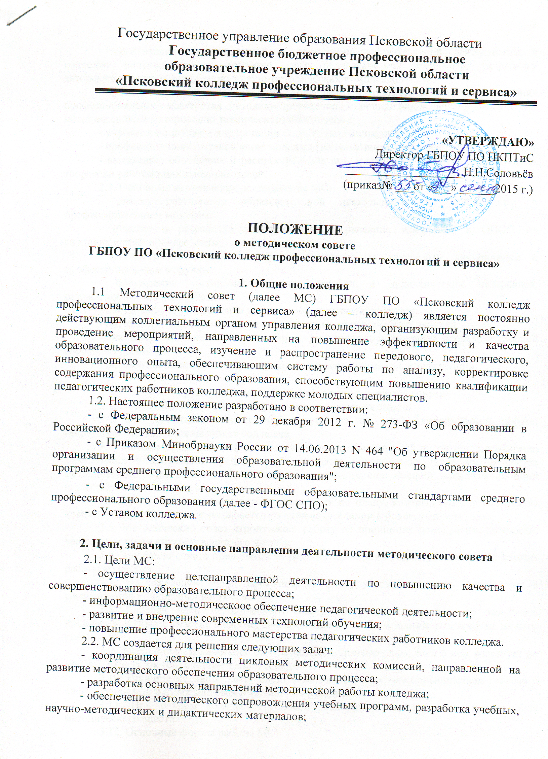

- организация инновационной и проектно-исследовательской деятельности в колледже, направленной на освоение новых педагогических технологий, разработку авторских программ, апробацию учебно-методических комплексов и т.д.;

- консультирование сотрудников колледжа по проблемам совершенствования профессионального мастерства, методики проведения различных видов занятий и их учебно-методического и материально технического обеспечения;

- участие в подготовке к аттестации сотрудников колледжа;

- профессиональное становление молодых (начинающих) преподавателей;

- выявление, обобщение и распространение положительного педагогического опыта творчески работающих преподавателей.

2.3. Основные направления деятельности МС:

- анализ результатов образовательной деятельности по дисциплинам и профессиональным модулям;

- участие в разработке учебных планов, внесение изменений в ОПОП по специальностям и профессиям;

- рассмотрение и оценка рабочих программ по изучаемым дисциплинам и профессиональным модулям;

- обсуждение учебно-методических пособий и дидактических материалов, разработанных преподавателями;

- обсуждение и утверждение календарно-тематических планов;

- обсуждение методики проведения отдельных видов учебных занятий;

- рассмотрение вопросов организации, руководства и контроля исследовательской работой студентов;

- разработка положений о проведении конкурсов, олимпиад, конференций.

**3. Структура и порядок работы методического совета**

3.1. Состав МС утверждается директором колледжа ежегодно.

3.2. МС возглавляет заместитель директора по учебно-методической работе, секретарем МС является методист колледжа.

3.3. Методический совет организуется в составе заместителей директора, методистов, заведующих отделениями, председателей цикловых методических комиссий. В состав методического совета могут быть введены преподаватели высшей квалификационной категории.

3.4. Работа методического совета проводится по плану, который разрабатывается на каждый учебный год и рассматривается на первом заседании в новом учебном году.

3.5. Методический совет строит свою работу на принципах демократии, гласности, уважения и учета интересов всех его членов.

3.6. Заседания совета проводятся не реже четырех раз в год в соответствии с планом работы колледжа.

3.7. На заседания могут приглашаться лица, участие которых необходимо в рассмотрении конкретных вопросов.

3.8. Каждый член методического совета обязан посещать все его заседания, принимать активное участие в работе, своевременно и точно выполнять возлагаемые на него поручения.

3.9. Заседание методического совета является правомочным, если в нем участвует не менее 2/3 (двух третей) состава членов совета.

3.10. Решения методического совета принимаются простым большинством голосов и являются обязательными для всех работников колледжа.

3.11. При равном количестве голосов решающим является голос председателя методического совета.

3.12. Основные формы работы МС:

- круглые столы, совещания и семинары по учебно-методическим вопросам;

- лекции, доклады, сообщения, дискуссии, презентации по вопросам методики обучения и воспитания;

- презентации научных работ студентов и преподавателей колледжа.

**4. Права методического совета**

4.1. Для осуществления своей деятельности МС имеет право:

- готовить предложения и рекомендовать преподавателей для повышения квалификационной категории;

- рекомендовать преподавателям различные формы повышения квалификации;

- выдвигать предложения об улучшении образовательного процесса в колледже;

- ставить вопрос перед администрацией колледжа о поощрении сотрудников за активное участие в научно-методической и проектно-исследовательской деятельности;

4.2 . Председатель МС имеет право:

- запрашивать и получать от структурных подразделений колледжа необходимые для работы МС документы и материалы;

- привлекать экспертов для рецензирования учебно-методических материалов;

- утверждать документы, регламентирующие порядок рассмотрения МС отдельных вопросов.

4.3. Члены МС имеют право:

- участвовать в обсуждении всех вопросов, рассматриваемых на заседаниях МС;

- вносить на заседания МС предложения по вопросам, отвечающим его функциям.

**5. Обязанности членов методического совета**

5.1. Председатель МС обязан:

- следить за выполнением плана работы, своевременно уведомлять его членов о дате, времени и месте проведения очередного заседания;

- своевременно информировать членов педагогического коллектива и администрации колледжа о коллегиально принятых решениях.

5.2. Секретарь МС обязан:

- вести протоколы заседаний, отражать все рассматриваемые вопросы и принятые решения;

- своевременно оформлять в печатном виде протоколы заседаний.

5.3. Члены МС обязаны:

- посещать заседания МС, а в случае объективных причин - своевременно ставить в известность председателя МС об отсутствии;

- активно участвовать в работе МС;

- выполнять поручения руководства МС;

- изучать вопросы планирования и организации учебного процесса;

- разрабатывать учебно-методическую документацию;

- выступать с докладами на научно-практических конференциях, семинарах, совещаниях и др.

**6. Документация методического совета**

6.1 Заседания методического совета оформляются протокольно.

6.2 В каждом протоколе указывается его номер, дата заседания совета, количество присутствующих, повестка заседания, краткая запись выступлений, предложения и замечания членов совета и принятое решение по обсуждаемому вопросу.

6.3 Протоколы подписываются председателем и секретарем совета.

6.4 Нумерация протоколов ведется от начала учебного года.